Biblioteca
Descrição
O sistema de Biblioteca tem como objetivo gerenciar o cadastro de livros, autores, editoras, usuários e empréstimos. Os usuários podem realizar login, consultar livros disponíveis e registrar empréstimos. O administrador pode cadastrar novos livros, autores, editoras e acompanhar devoluções.

Proposta de Arquitetura
Java
MySQL Workbench
JDBC

Casos de Uso

Identificador | Nome
UC 1 | Criar Conta
UC 2 | Fazer Login
UC 3 | Fazer Empréstimo
UC 4 | Fazer Devolução
UC 5 | Ver meus empréstimos
UC 6 | Gerenciar Livros
UC 7 | Gerenciar Usuários
UC 8 | Gerenciar Editoras
UC 9 | Gerenciar Autores

Diagrama de Casos de Uso
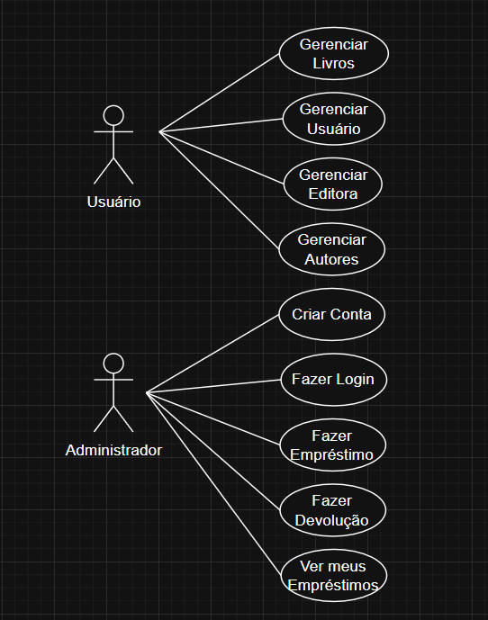
Detalhamento dos Casos de Uso

UC 1 – Criar Conta

Ator: Usuário
Objetivo: Permitir que uma pessoa crie uma conta para usar o sistema.
Pré-condição: O usuário ainda não tem cadastro.
Pós-condição: Usuário criado no banco de dados.
Fluxo principal:
- Usuário informa nome, e-mail, senha e endereço.
- O sistema valida os dados.
- O sistema salva o usuário.
- Mensagem de sucesso é exibida.
Fluxo alternativo:
2a. E-mail já cadastrado → sistema exibe erro.

UC 2 – Login
Ator: Usuário
Objetivo: Autenticar o usuário no sistema.
Pré-condição: Ter uma conta cadastrada.
Pós-condição: Usuário autenticado.
Fluxo principal:
- Usuário informa e-mail e senha.
- O sistema valida credenciais.
- Usuário entra no menu principal.
Fluxo alternativo:
2a. Dados inválidos → mensagem de erro.

UC 3 – Fazer Empréstimo
Ator: Usuário
Objetivo: Emprestar um livro.
Pré-condição: Usuário logado.
Pós-condição: Empréstimo registrado.
Fluxo principal:
- Usuário seleciona um livro.
- Sistema registra o empréstimo com data atual.
- Sistema marca como "não devolvido".

UC 4 – Ver Meus Empréstimos
Ator: Usuário
Objetivo: Ver o histórico de empréstimos.
Pré-condição: Ter empréstimos registrados.
Pós-condição: Visualizar Emprestimos.
Fluxo principal:
- Sistema lista os empréstimos do usuário com status de devolução.

UC 5 – Devolver Livro
Ator: Usuário
Objetivo: Registrar devolução de um livro.
Pré-condição: Ter empréstimos ativos.
Pós-condição: Empréstimo atualizado como devolvido.
Fluxo principal:
- Usuário escolhe o empréstimo.
- Sistema registra data de devolução.
- Sistema marca devolvido = true.

UC 6 – Gerenciar Autores
Ator: Administrador
Objetivo: Cadastrar, listar, atualizar e excluir autores.
Fluxo principal:
- Administrador escolhe ação (cadastrar, listar, atualizar, excluir).
- Sistema executa a operação correspondente.

UC 7 – Gerenciar Editoras
Ator: Administrador
Objetivo: Cadastrar, listar, atualizar e excluir editoras.
Fluxo principal:
- Administrador escolhe ação (cadastrar, listar, atualizar, excluir).
- Sistema executa a operação correspondente.

UC 8 – Gerenciar Livros
Ator: Administrador
Objetivo: Manter cadastro de livros e seus autores.
Fluxo principal:
- Administrador escolhe ação (cadastrar, listar, atualizar, excluir).
- Sistema executa a operação correspondente.

UC 9 – Gerenciar Usuários
Ator: Administrador
Objetivo: Cadastrar, listar, atualizar e excluir editoras.
Fluxo principal:
- Administrador escolhe ação (cadastrar, listar, atualizar, excluir).
- Sistema executa a operação correspondente.

